Załącznik nr 1

DRABINA WIELOFUNKCYJNA ALUMINIOWA 3x10 REGULOWANA 5M - 1 sztuka

Dane techniczne:
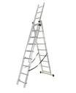
- Regulacja drabiny w 3 wysokościach:
- Pierwsza Wysokość drabiny: 270 cm
- Druga Wysokość drabiny: 375 cm
- Trzecia wysokość drabiny: 480 cm

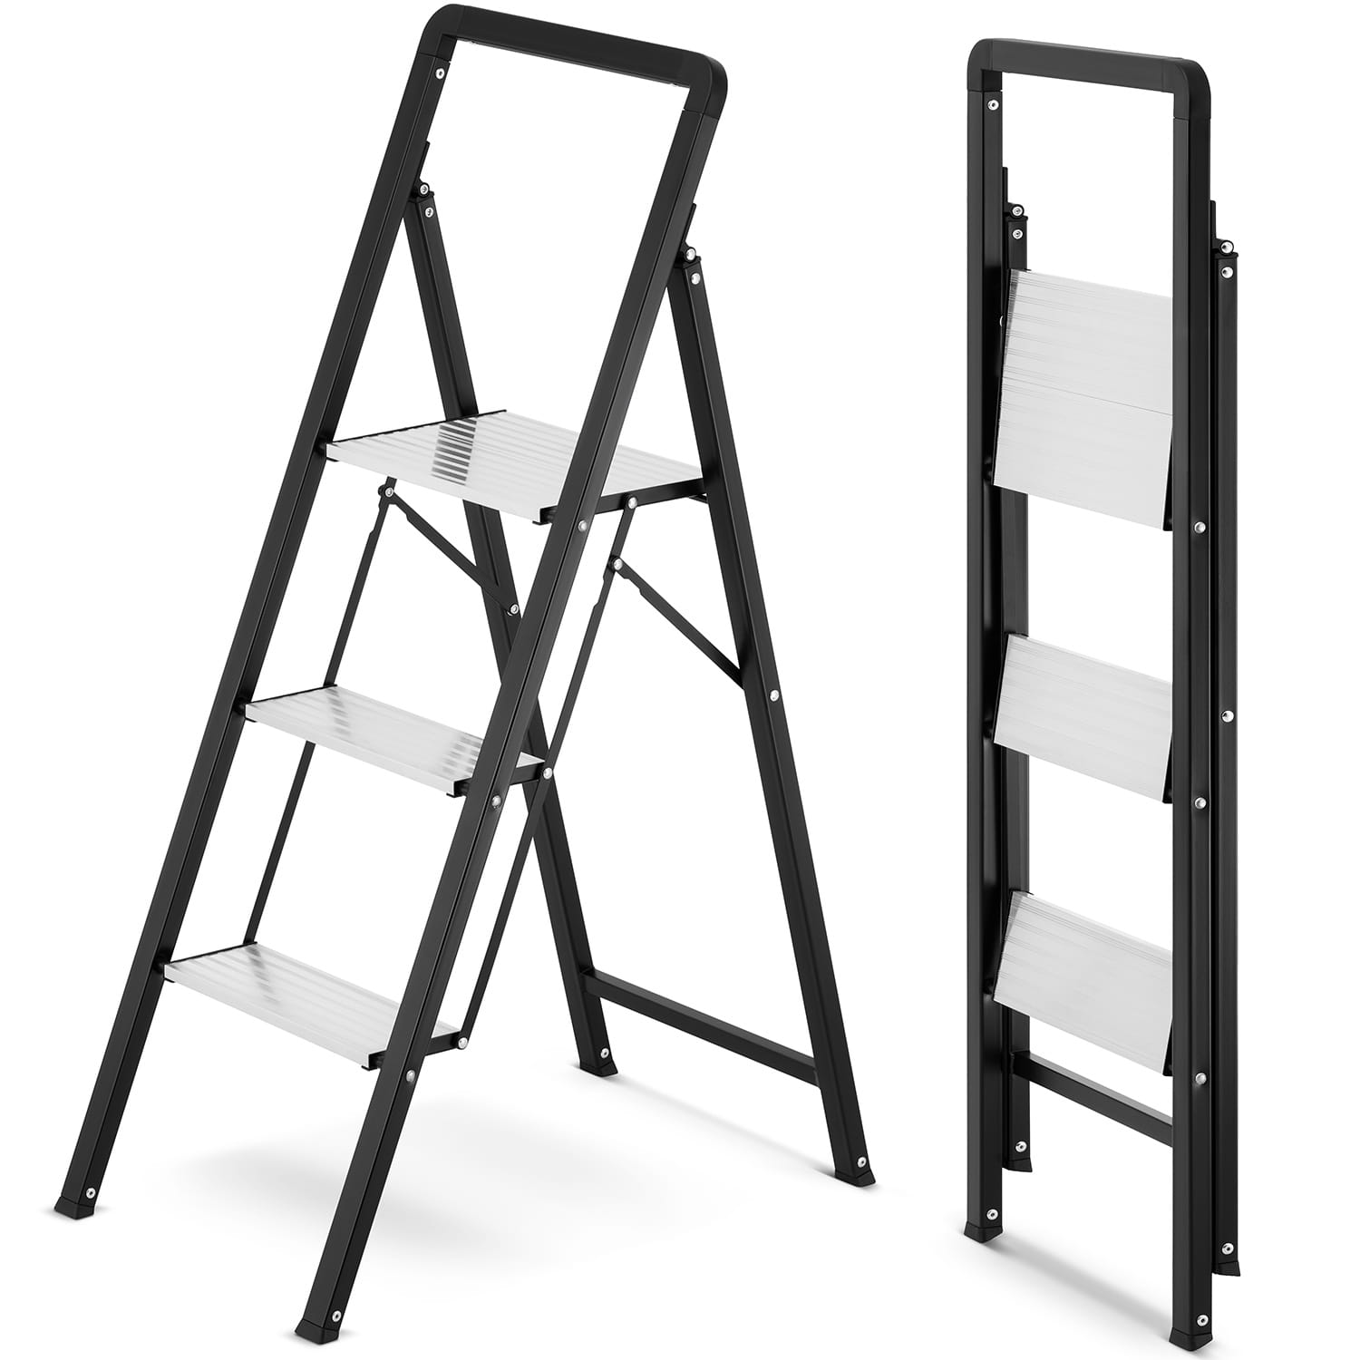
2. Drabina składana schodki 3 stopnie z pałąkiem - 1 sztuka
Dane techniczne:
- Wysokość do górnego podestu: 67 cm
- Maksymalny udźwig: 150 kg
- Materiał wykonania: stal, aluminium

